レジ操作マニュアル（レジ係向け）
レジ係が使う画面（/cashier）の操作をまとめたものです。レジ 1 台で Square を使う運用が前提です。
- 画面写真のメニュー・金額・時刻・番号は説明用のサンプルで、本番のメニューとは違います。
- 写真の赤い枠と番号は説明用に付けたもので、実際の画面には出ません。
- 写真は 2f869469（2026-10-17 時点の main）の画面です。画面が変わったら撮り直してください。

目次
- 営業前の準備
- 画面の見かた
- 注文を受ける（現金）
- Square（カード・QR コード）で受け取る
- 分けて払う（個別小計・小計分割）
- 入力をやめる・直す
- 過去の注文（領収書・返金）
- 困ったとき
- キー操作の一覧
- 運用で決めておくこと

1. 営業前の準備

1-1. レジの画面を開く
トップページ（/）の 「レジ」（①）を押します。開いた画面は、営業中ずっと開いたままにしておきます。
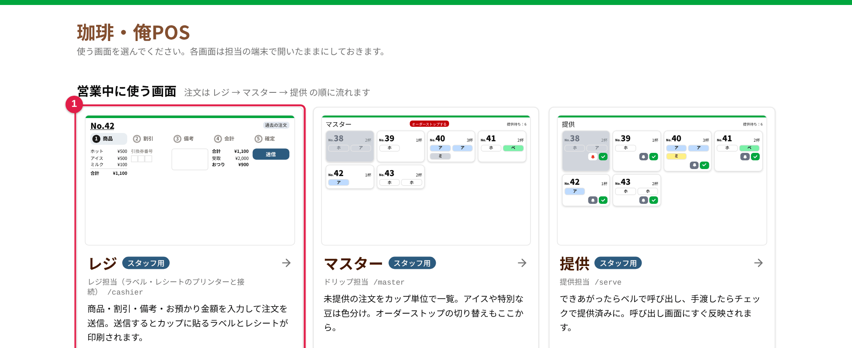

1-2. プリンターをつなぐ
レジは 2 台のプリンターを使います。
プリンター | 刷るもの
ラベル用 | カップに貼るシール（抽出が要る商品があるときだけ。グッズだけの注文では出ません）
レシート用 | 会計のたびのレシート（下に「引換券番号」として注文番号が大きく出ます）と、求められたときの領収書

- プリンターの電源を入れます。
- IP アドレス・用紙の種類（レシート紙／ダイカットラベル）・用紙の幅は、「プリンター」の設定画面（/printer-settings）で決まっています（全レジ共通）。紙を変えたなどで設定を変えたときは、「テスト印刷」で刷れることを確かめてから「保存」を押し、レジを再読み込みします。
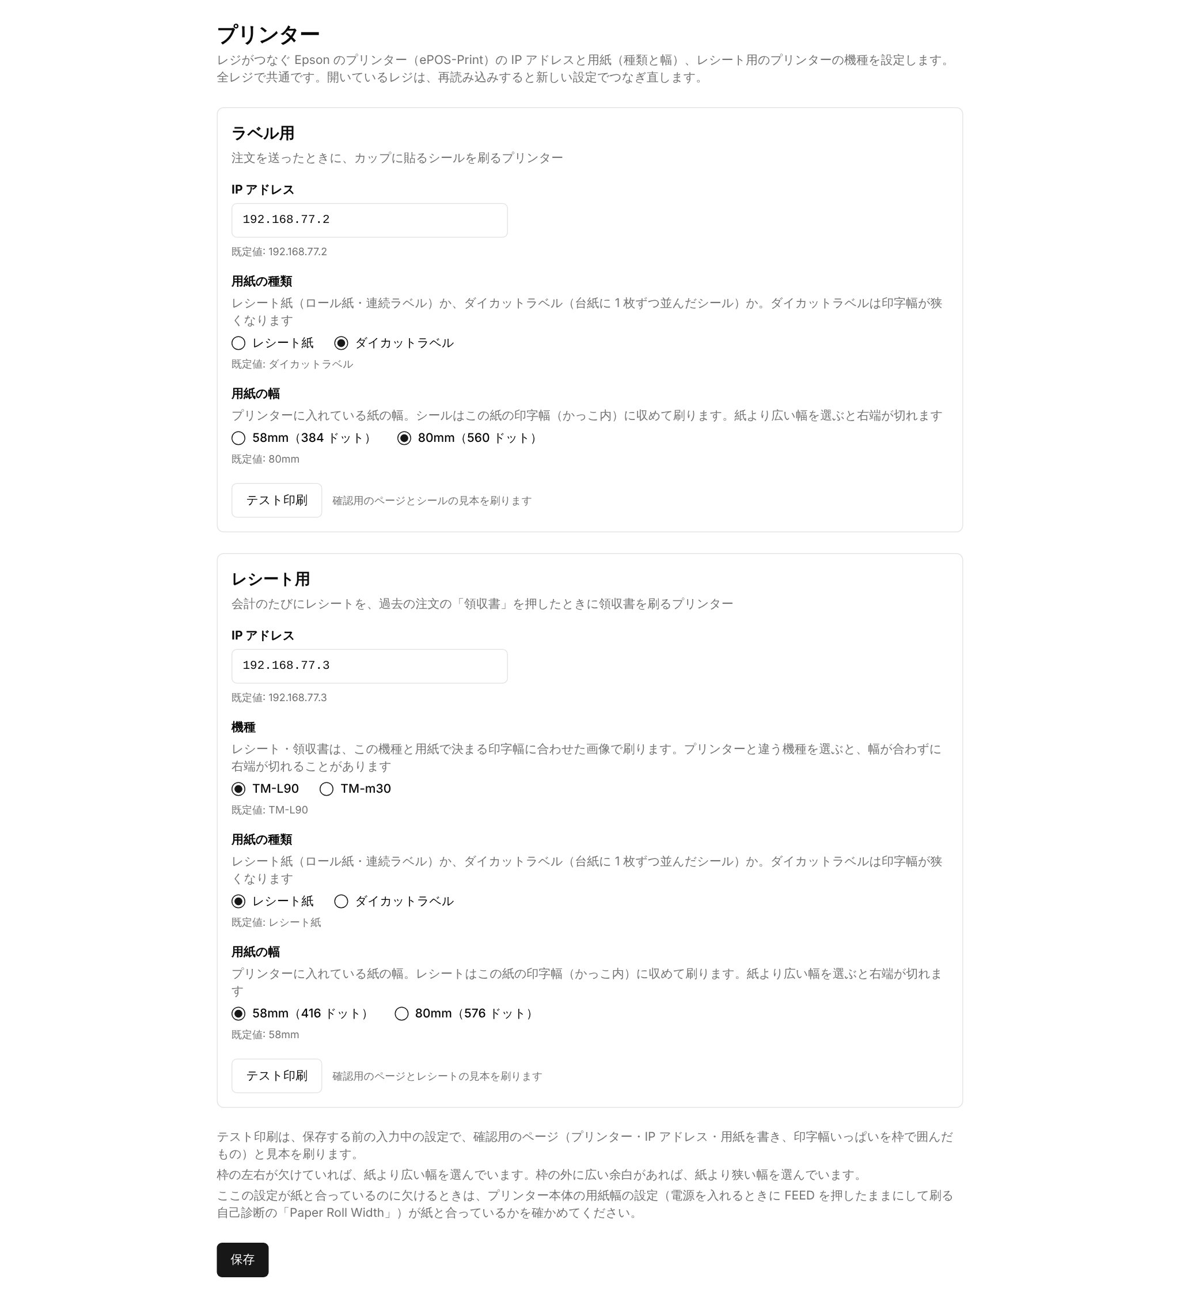
- iPad の場合：Safari でラベル用とレシート用の両方の https://<IP アドレス>（既定は https://192.168.77.2 と https://192.168.77.3）を一度ずつ開きます。証明書の警告が出たら「詳細を表示」→「この Web サイトを閲覧」を選び、レジを再読み込みします。
- レジのヘッダーで、「ラベル」と「レシート」の点がどちらも緑になっていることを確かめます（→ 2-2）。

用紙の交換は プリンタの用紙交換 を見てください。

1-3. Square 端末を選ぶ
ヘッダーの 「Square: 端末名」 を押すと「このレジで使う Square 端末」が開きます。レジの横に置いた端末を選びます。選んだ端末はこのブラウザに保存されます。
- 端末が 1 台しか登録されていなければ、自動でその端末が選ばれます。
- 「Square 端末を選んでください」と出ているときは、まだ選ばれていません。この状態ではカード・QR コードのボタンが出ません。
- 端末の追加・ペアリングは運営の作業です（/square-devices）。

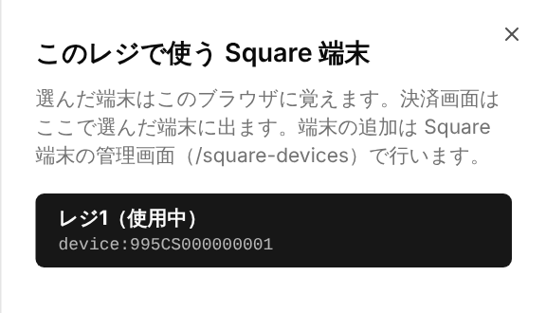

1-4. お客さん向けの画面を出す
レジ横のお客さん向けディスプレイで /cashier-mini を全画面で開きます。この画面は操作しません。レジで入力している内容（番号・商品・割引・合計・お預かり・おつり）がそのまま映ります。
入力中 | 現金で確定した直後
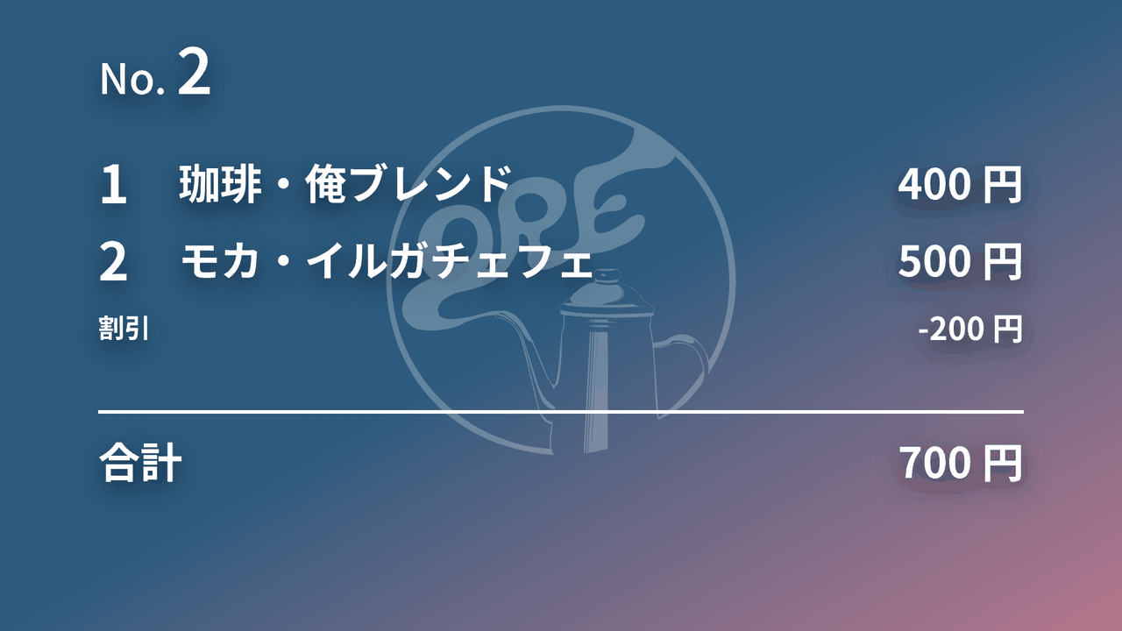 | 

- 確定すると「ご注文ありがとうございました」に切り替わり、次の入力を始めるまでそのまま表示されます。
- Square で払ったときは、この表示に切り替わらないことがあります。
- オーダーストップ中は「しばらくお待ちください」が出ます。

1-5. 開店前のチェック
☐ レジの画面が開いていて、上の帯が緑
☐ ヘッダーの「ラベル」「レシート」の点が緑
☐ ヘッダーに選んだ Square 端末の名前が出ている
☐ ヘッダーの 「常に返金（キャンセルしない）」がオフ（→ 8-5）
☐ お客さん向けの画面が映っている
☐ 練習で 1 件打ち、シールとレシートが出ることを確かめた

2. 画面の見かた

2-1. 全体
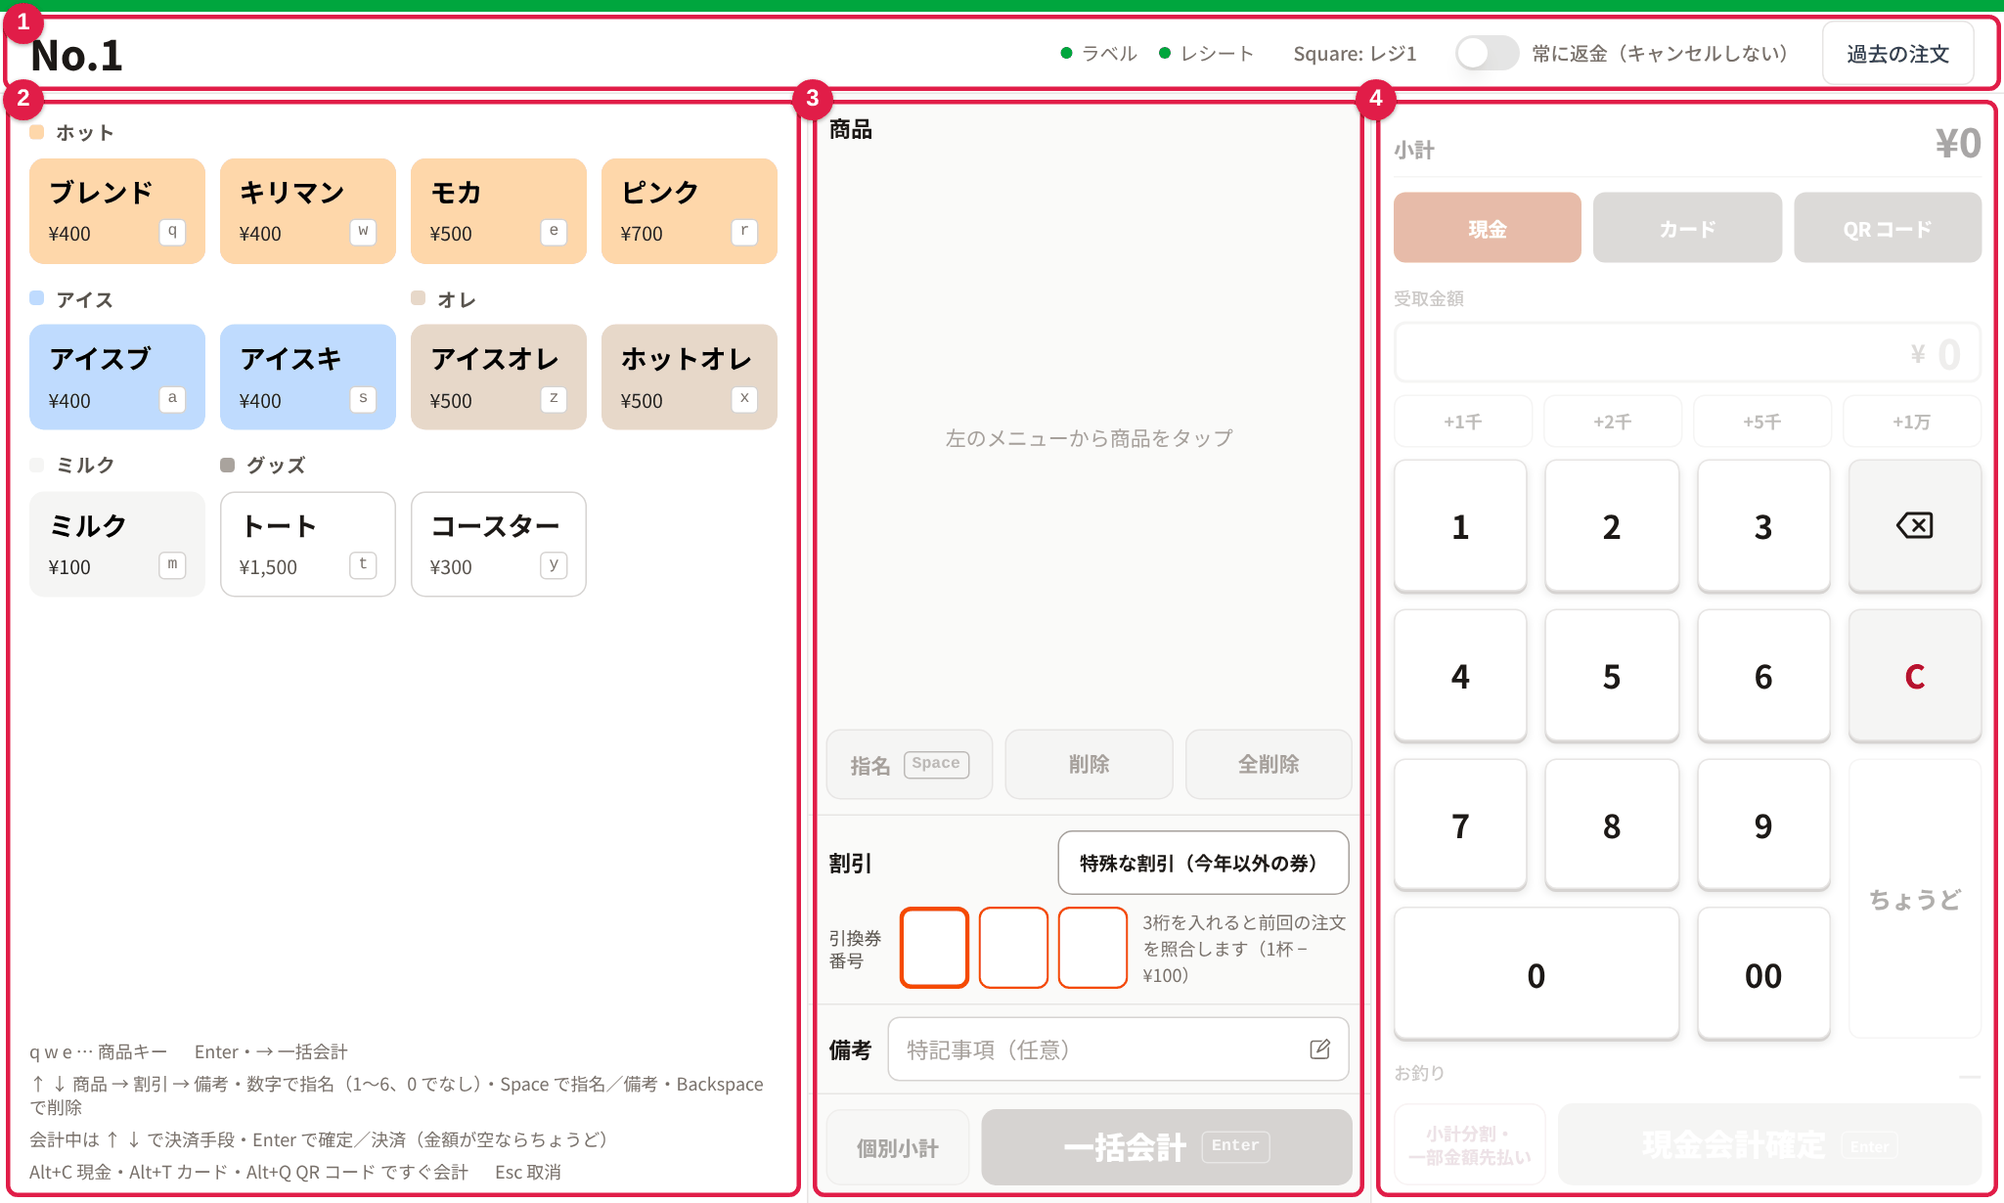
番号 | 場所 | 中身
① | ヘッダー | 注文番号・接続の状態・Square 端末・過去の注文
② | メニュー | 種類ごとの商品ボタン。右下の小さな文字（q など）がキーボードの商品キーです。一番下にキー操作の案内があります
③ | 注文 | 入れた商品・指名・割引（引換券番号）・備考と、「個別小計」「一括会計」
④ | 会計 | 小計・決済手段（現金／カード／QR コード）・受取金額・テンキー・お釣りと、確定のボタン

操作は「入れる段階（商品・割引・備考）→ 会計の段階（受取金額・決済手段）」の 2 段階です。会計の段階では左の列が支払いの内訳に変わり、商品は変えられなくなります。

2-2. ヘッダー
番号 | 表示 | 意味
① | No.番号 | 今入力している注文の番号。ふだんは自動で付きます。オフラインのときは押して手で付けます（→ 8-2）
② | 提供まで 約 N 分・待ち N 杯 | まだ提供できていないドリンクの杯数から見積もった待ち時間。お客さんへの案内に使えます
③ | ラベル・レシート | プリンターの状態。緑は接続完了、橙は接続中、赤は「〜未接続」
④ | Square: 端末名 | このレジで使う Square 端末。押すと選び直せます
⑤ | 常に返金（キャンセルしない） | 本番では必ずオフ（→ 8-5）
⑥ | 過去の注文 | 送った注文の一覧（→ 7）

一番上の細い帯は、色で接続の状態を表します。
色 | 状態
緑 | 正常
橙 | サーバーと再接続中。画面が最新でないことがあります
赤 | オフライン（→ 8-2）
紫（「オーダーストップ中」） | マスターがオーダーストップしています（→ 8-4）

3. 注文を受ける（現金）
基本の流れは次のとおりです。
商品キー → （指名）→ ↓ で割引へ → 引換券番号 3 桁 → （Space で備考）→ Enter で一括会計 → 受取金額 → Enter で確定

3-1. 商品を入れる
商品キー（例 q）を押すか、メニューのボタン（①）を押します。同じ商品を 2 杯なら 2 回押します。
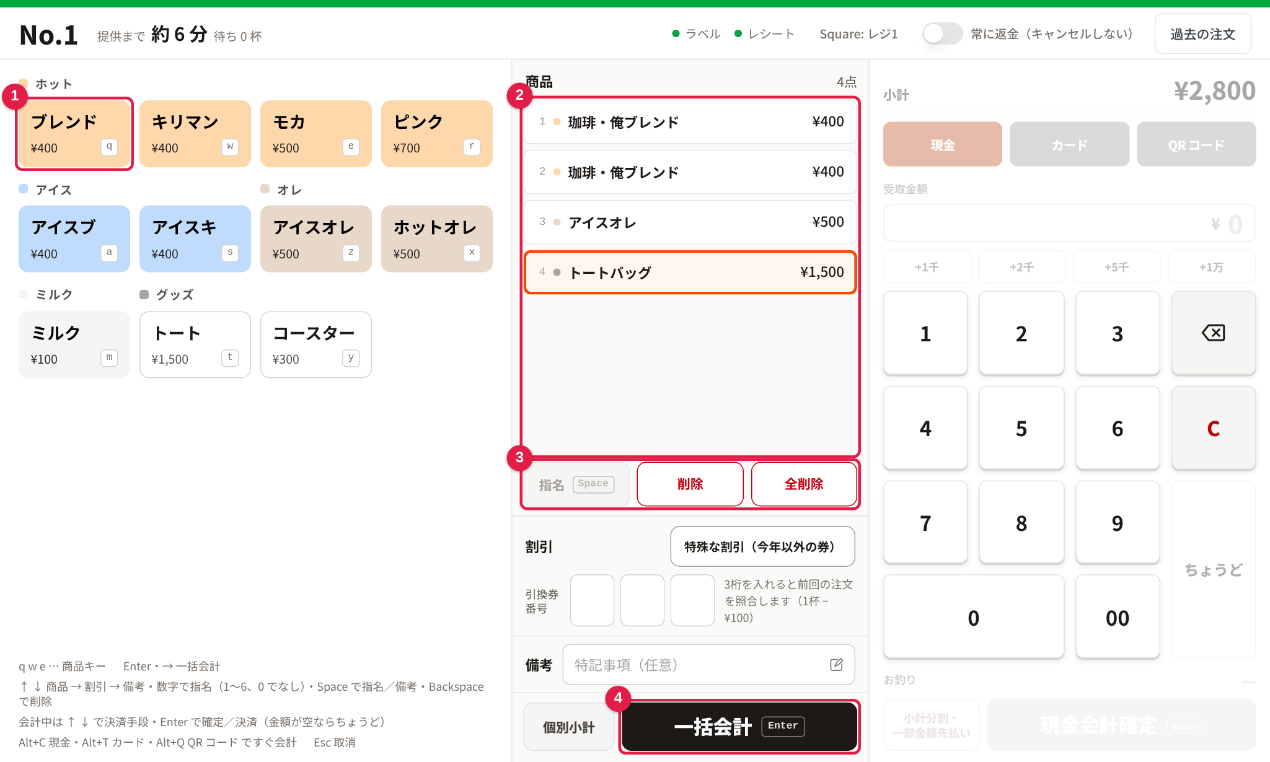
- 入れた商品は ② に並び、最後に入れた行が選ばれた状態（橙の枠）になります。
- 削除：行を選んで Backspace（③ の「削除」でも同じ）。入れ間違えた直後なら、そのまま Backspace で消せます。
- 全削除：③ の「全削除」。確認が出ます。
- 行を選ぶ：↑ ↓、または行をタップします。もう一度タップすると選択が外れます。
- 「分割を推奨」が出ることがあります。抽出の要るコーヒーの種類・杯数が多い注文です。どう扱うかは 10 を見てください。

3-2. 指名する
ドリッパーの指名があるときは、その行を選んで数字キーを押します。1〜6 が 1st〜6th、0 は指名なしです。行の下に「指名 2nd」のように出ます（①）。
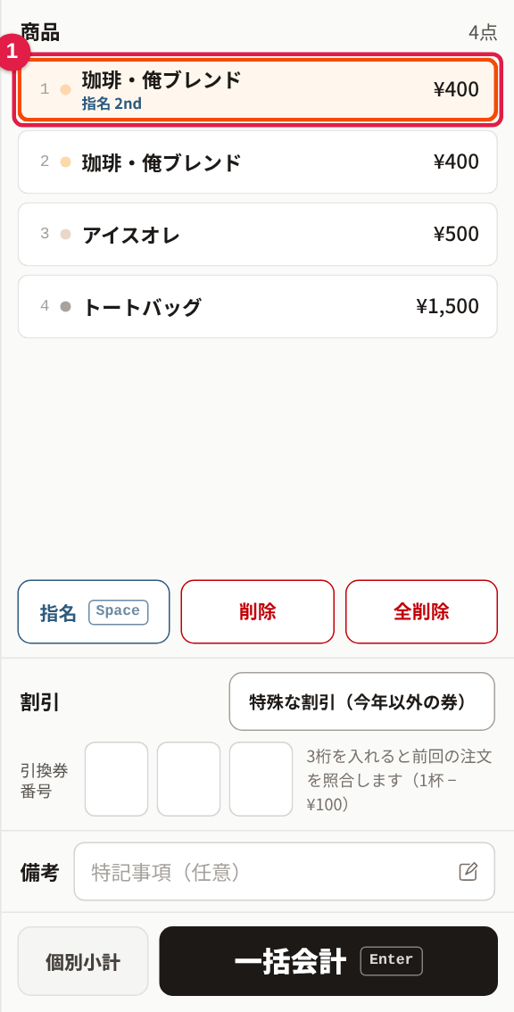
名前など自由に書きたいときは、行を選んで Space（または「指名」）を押します。「指名」の画面が開きます。
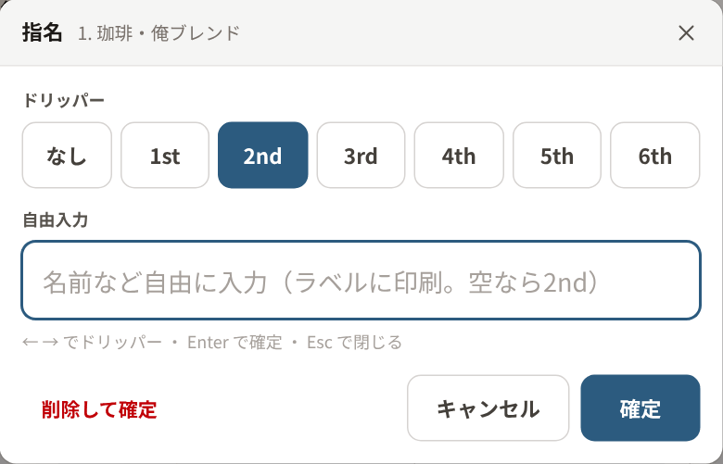
- ドリッパー（なし・1st〜6th）を選びます（← → でも選べます）。
- 「自由入力」に書いた内容はシールに印刷されます。ドリッパーを選ばないと書けません。
- 「確定」は Enter、閉じるのは Esc、指名を消すのは「削除して確定」です。
- 指名できるのは抽出が要る商品だけです（グッズなどは選んでも数字が効きません）。

注意：行が選ばれている間は、数字キーは指名になります。引換券番号を打つ前に、次の手順で割引の欄に移ってください。

3-3. 割引（引換券番号）
お客さんが前回のレシート（引換券）を持ってきたときに割引します。1 杯につき −¥100 です。
- 最後の行が選ばれている状態で ↓ を押し、割引の欄（3 つの四角）に移ります。四角をタップしても移れます。
- 引換券番号を 3 桁で打ちます。1 桁や 2 桁の番号は頭に 0 を付けます（例：No.1 → 001）。
- 使える番号なら緑で「N 杯分 −¥…」と出て、備考の欄に移ります。

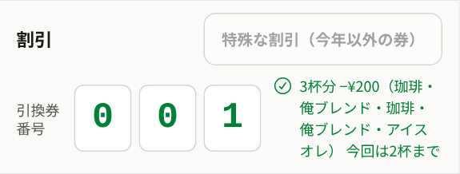
- 割引できる杯数は、前回の注文のコーヒーの杯数までです。今回の杯数のほうが少なければ、今回の杯数までになります（例：「今回は 2 杯まで」）。
- 使えない番号は赤で理由が出ます。続けて数字を打つと、1 桁目から打ち直しになります。

使用済みの番号 | まだ提供されていない番号
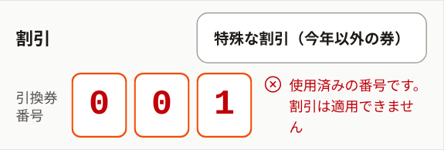 | 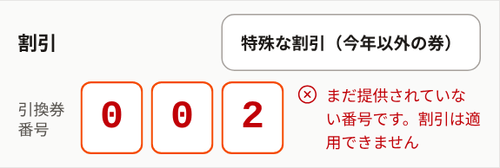

特殊な割引（今年以外の券）：以前の年の引換券を持ってきたときは「特殊な割引（今年以外の券）」を押します。1 杯分 −¥100 になります。もう一度押す（「特殊な割引を解除」）と外れます。引換券番号で割引しているときは使えません。
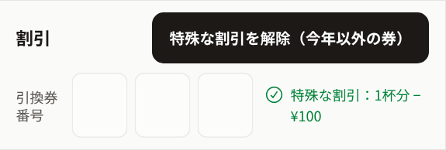

3-4. 備考（特記事項）
伝えることがあれば、備考の欄で Space（または欄をタップ）を押します。「特記事項」の画面が開きます。
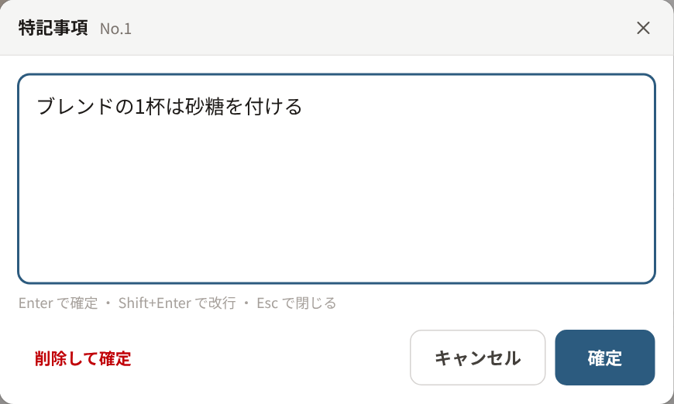
Enter で確定、Shift+Enter で改行、Esc で閉じます。書いた内容は注文のコメントとして送られます。

3-5. 会計に進む
Enter（または →、「一括会計」）を押すと会計の段階に進みます。
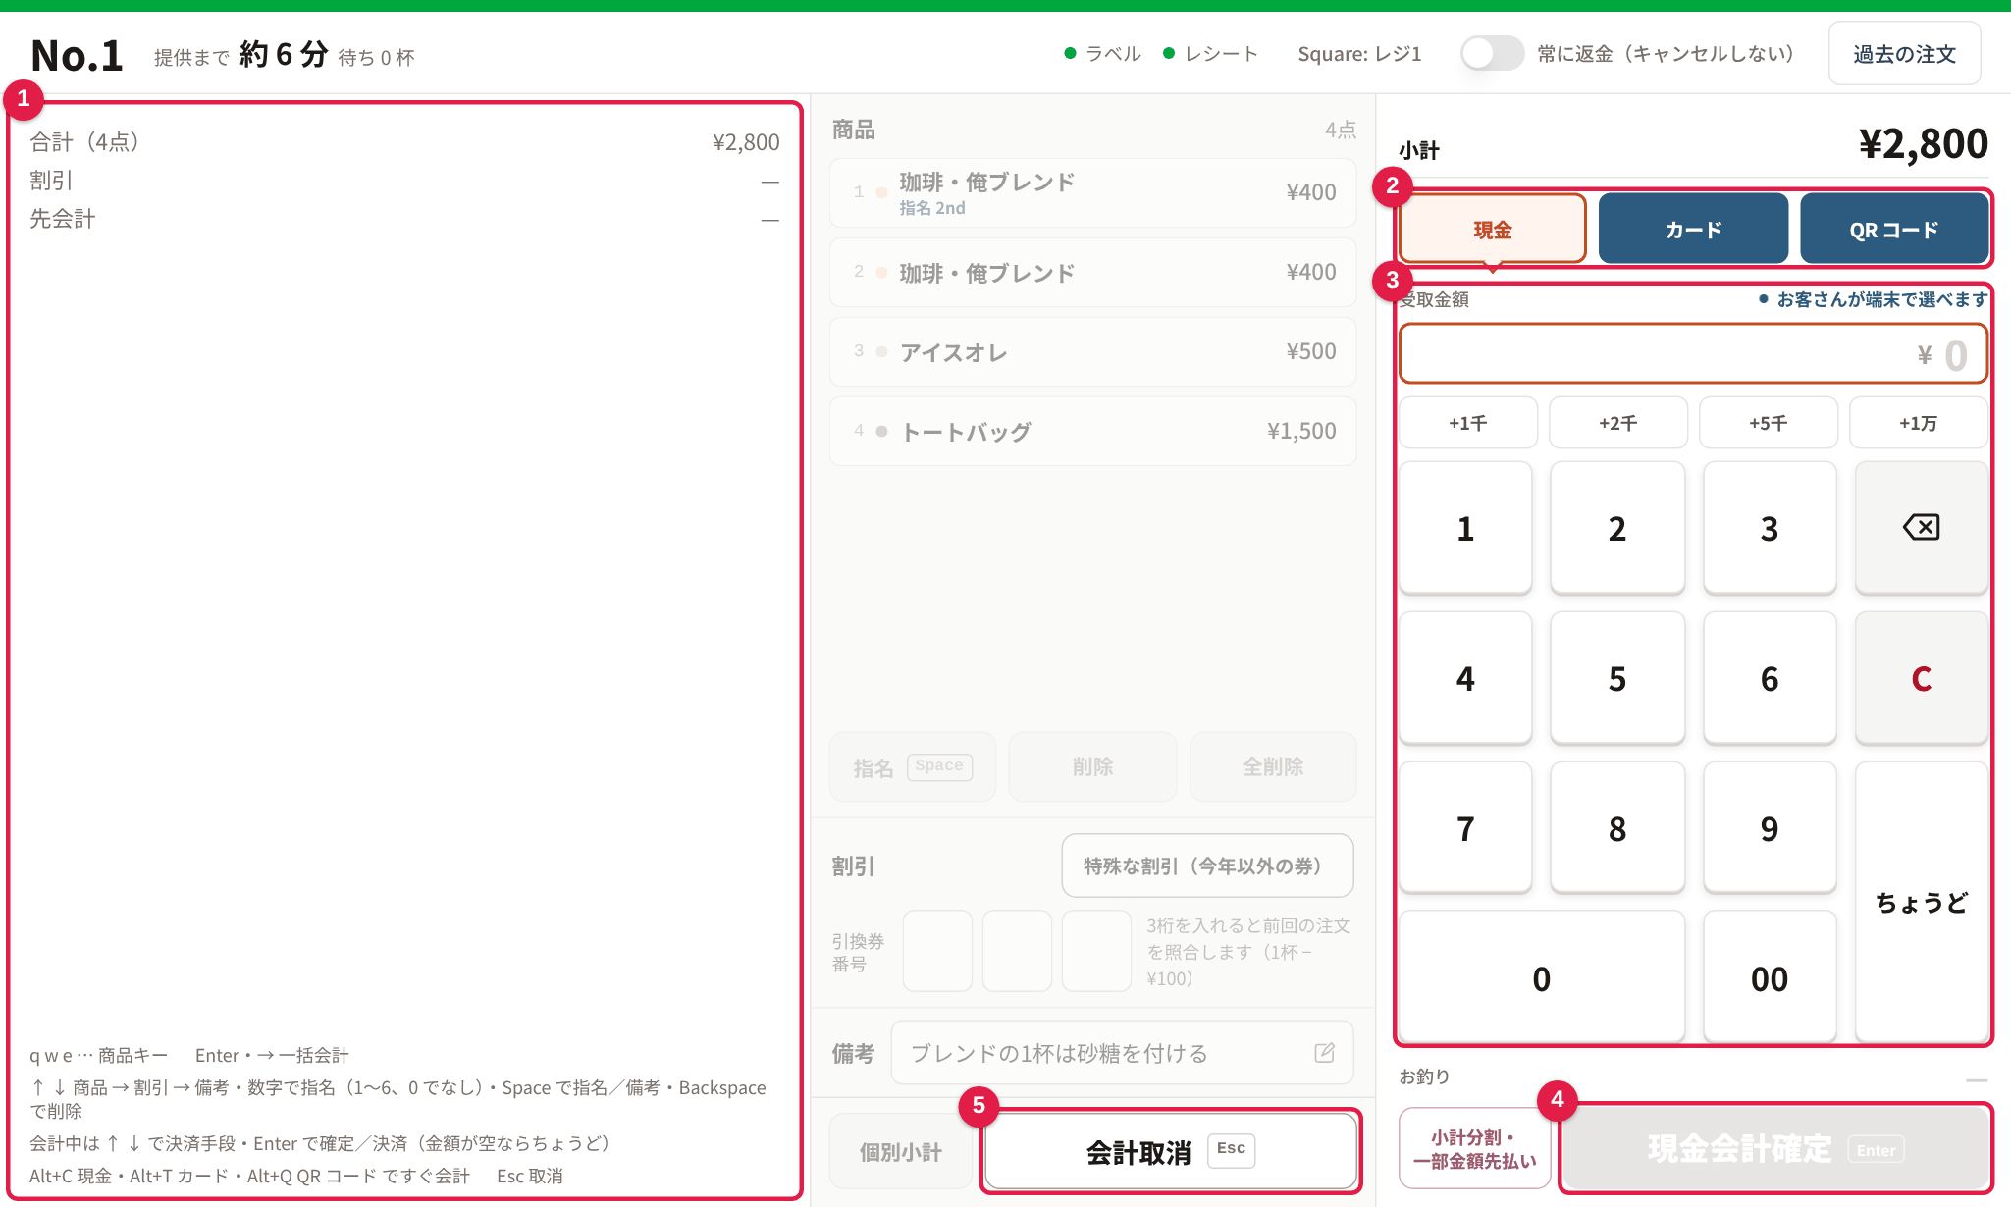
番号 | 中身
① | 合計・割引・先会計の内訳
② | 決済手段。↑ ↓ で選びます
③ | 受取金額・テンキー・「+1千」「+2千」「+5千」「+1万」。右上の「お客さんが端末で選べます」は、Square 端末にも決済手段を選ぶ画面が出ているという意味です（→ 4-1）
④ | 確定のボタン（現金は「現金会計確定」、Square は「端末に送る」）
⑤ | 「会計取消」（Esc）。会計をやめて商品の入力に戻ります

3-6. 現金で受け取る
- 受け取った金額を数字キーかテンキーで入れます。「+1千」なども使えます。打ち間違えたら Backspace（⌫）で 1 桁、「C」で全部消えます。
- 「お釣り」を確かめます。足りなければ「不足 ¥…」と出て、確定できません。
- Enter（「現金会計確定」）で確定します。

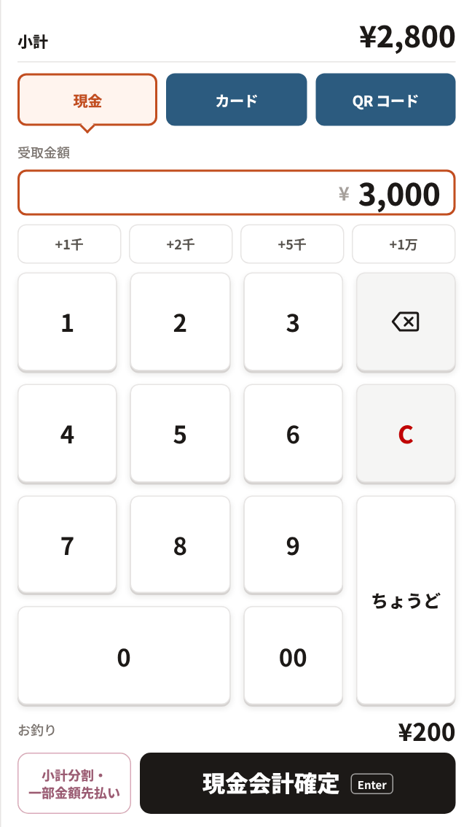
- ちょうどのとき：受取金額を空のまま Enter を押すと「ちょうど」になります。もう一度 Enter で確定します。
- 現金はオフラインでも受け取れます（→ 8-2）。

3-7. 確定したあと
- 画面の上に「No.N を送信しました お釣り ¥…」が出て、ベルが鳴ります。
- シール（ラベル用）とレシート（レシート用）が出ます。
- 次の番号の空の注文に戻ります。

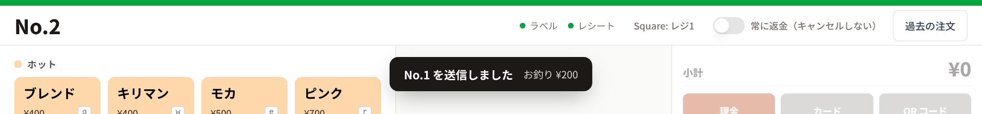

4. Square（カード・QR コード）で受け取る
使える決済手段は カード と QR コード の 2 つです。払い方は、お客さんが Square 端末で選ぶ方法と、レジ係がレジで選ぶ方法の 2 通りあります。

4-1. お客さんが端末で選ぶ
会計の段階に進むと、Square 端末にも決済手段（現金・カード・QR コード）を選ぶ画面が出ます。このとき、受取金額の欄の右に 「お客さんが端末で選べます」（①）と出ます。
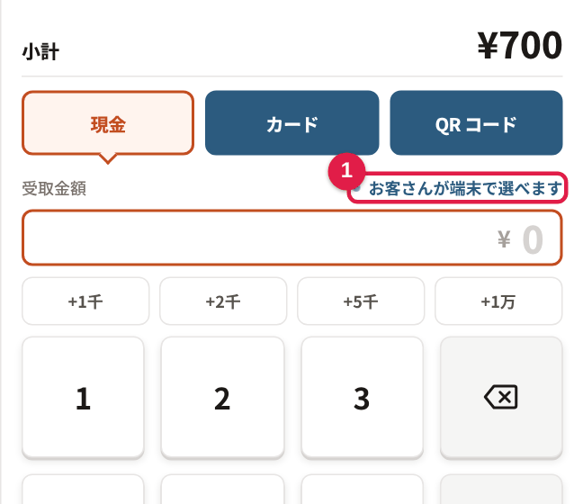
- お客さんがカードか QR コードを選ぶと、そのまま端末で支払いが始まります（→ 4-3）。
- お客さんが現金を選ぶと、「お客さんが端末で現金を選びました」と出ます。受取金額を入れて確定します（→ 3-6）。
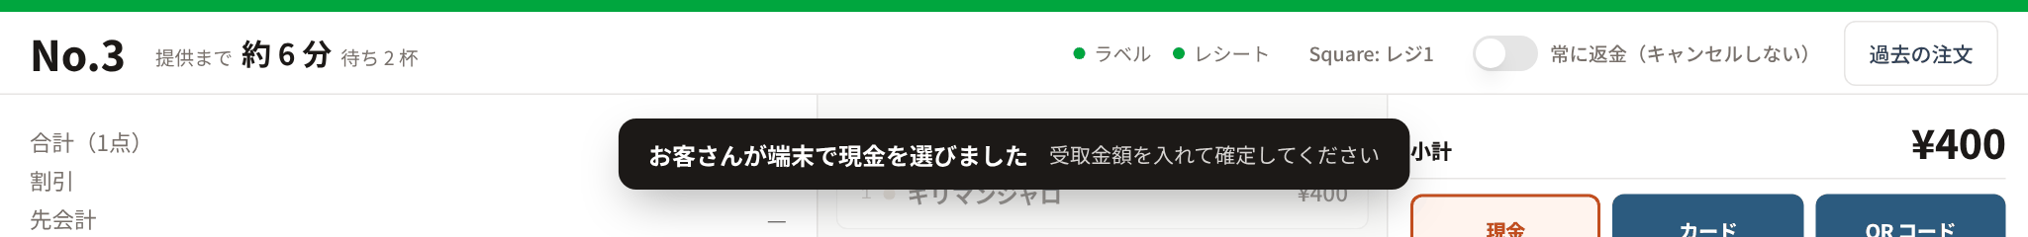
- レジ係が受取金額を打ったり、レジで決済手段を選んだりすると、端末の選ぶ画面は消えます。現金を先に受け取ったときは、そのまま受取金額を打って構いません。
- 「端末に決済手段の選択を出せませんでした」と出たときは、レジで選びます（→ 4-2）。

4-2. レジで選ぶ
会計の段階で ↓ を押し、「カード」か「QR コード」を選びます。確定のボタンが「端末に送る」に変わるので（①）、Enter を押します。「カード」「QR コード」のボタンを押した場合は、その場で端末へ送られます。
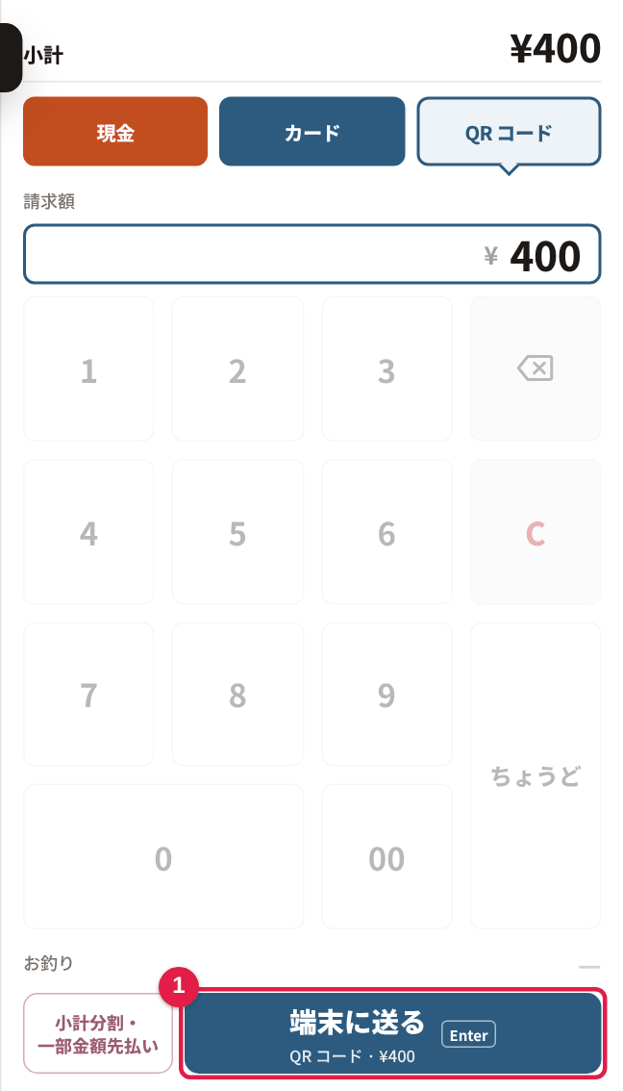
近道：商品を入れたあとに Alt+T（カード）か Alt+Q（QR コード）を押すと、会計の段階に進み、すぐ端末に送ります。Alt+C を押すと、現金を選んだ状態で会計の段階に進みます。

4-3. 端末で払ってもらう
- Square 端末に請求額が出ます。お客さんに端末で払ってもらいます。
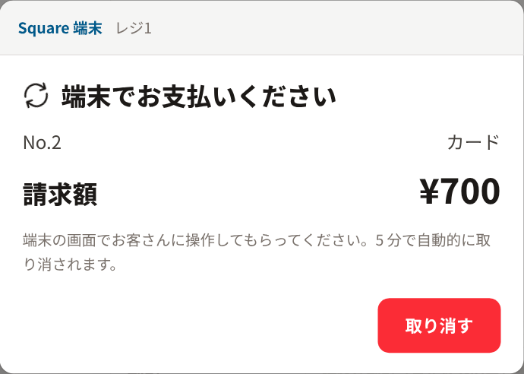
  - やめるときは「取り消す」を押します。
  - 5 分たつと自動で取り消されます。
- 支払いが済むと、注文が自動で送られ、シールとレシートが出ます。「No.N を送信しました Square・カード」と出れば完了です。
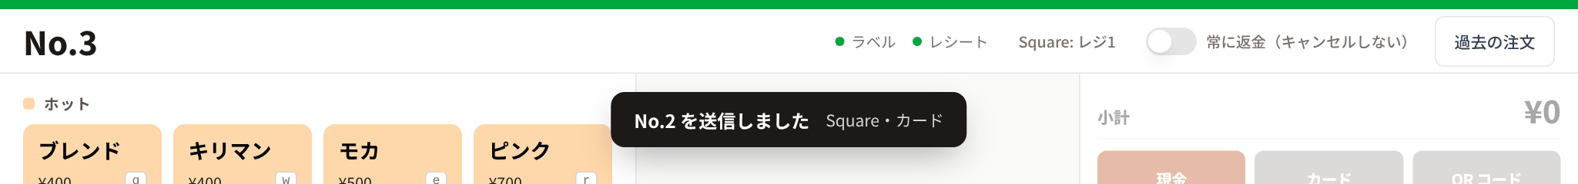

4-4. 決済できなかったとき
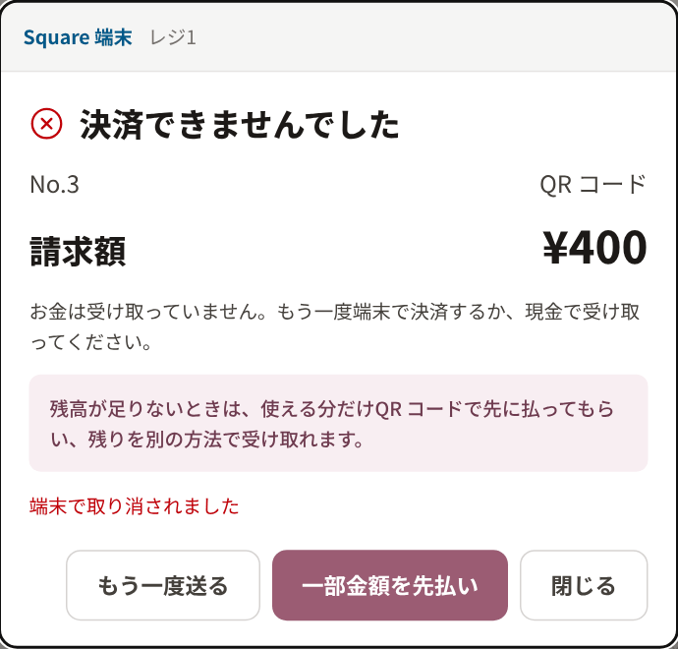
「決済できませんでした」は、お金を受け取っていない状態です。次のどれかを選びます。
- もう一度送る：同じ金額でもう一度端末に送ります。
- 一部金額を先払い：残高が足りないときに使います。使える分だけこの手段で払ってもらい、残りを別の方法で受け取ります（→ 5-2）。
- 閉じる：会計の段階に戻ります。「現金」ボタン（または Alt+C）で現金に切り替えると、現金で受け取れます。

Square の画面に出るほかの表示と対応は 8-3 にまとめています。

5. 分けて払う（個別小計・小計分割）
1 つの注文を何回かに分けて払うときの操作です。たとえば「この 1 杯だけカードで、残りは現金」や「QR コードの残高が足りない」といった場合に使います。
- 分けて払っている間は、ヘッダーに 「先払い中 残り ¥…」 が出ます。商品や割引は変えられません。
- 支払いのたびに、その分のレシートが出ます。全部払い終えると注文が送られ、シールと引換券番号のレシートが出ます。
- 注文番号は、最初のレシートを出したときの番号から変わりません。

5-1. 個別小計（商品を選んで先に払う）
- 商品を入れ、「個別小計」を押します（未払いの商品が 2 点以上あるときだけ押せます）。
- 先に払う商品を選びます。数字キーでも選べます。割引を付ける商品を変えたいときは「割引をここに」を押します。
- 「この小計で会計」（Enter）を押します。
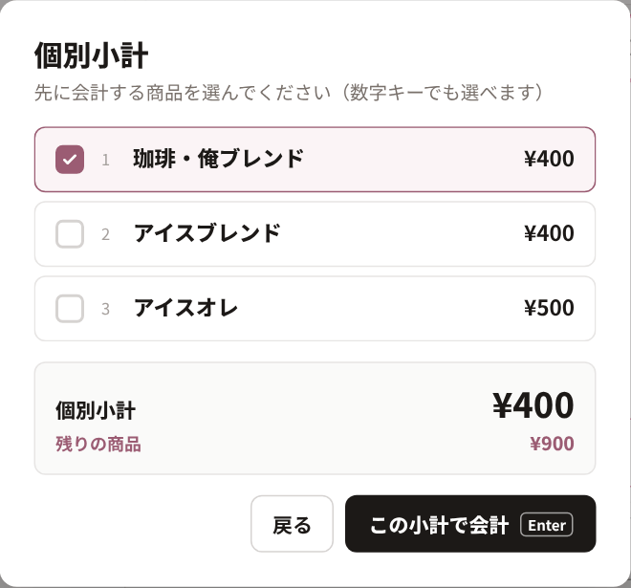
- 選んだ分だけの会計になります。ふつうの会計と同じく、現金か Square で受け取ります。
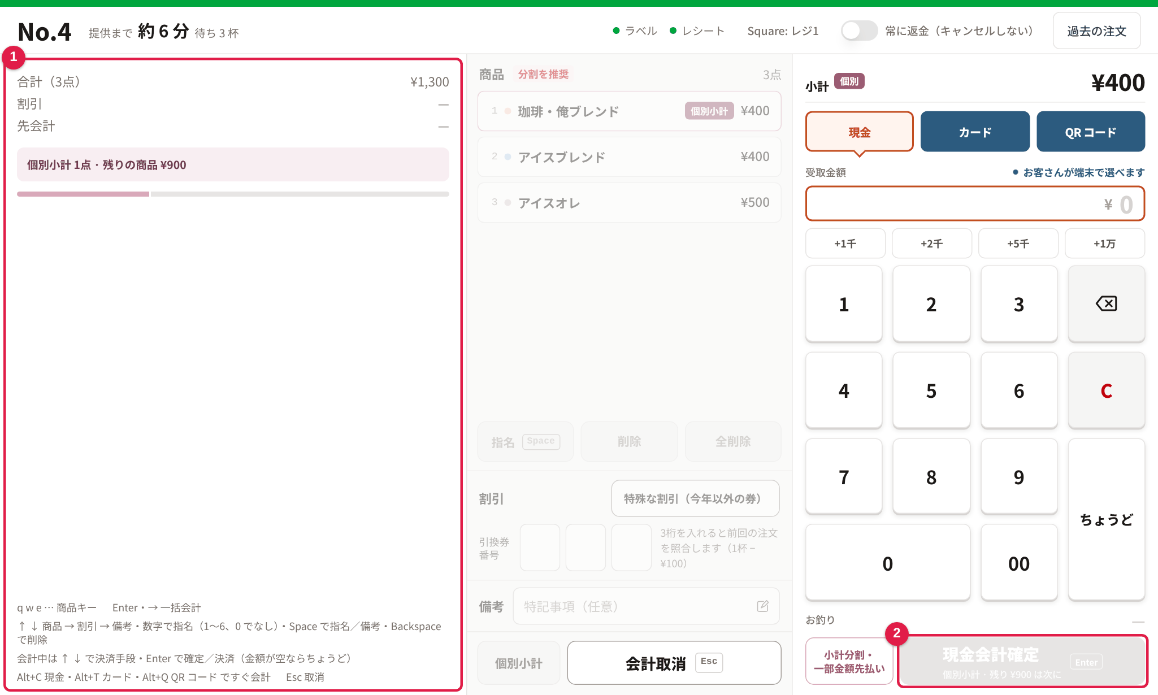
- 受け取ると「¥N を受け取りました」が出ます。残りの払い方を選びます。
  - 残りを全て会計（Enter）：残りの商品をまとめて会計します。
  - 続けて個別小計：また商品を選んで分けます。
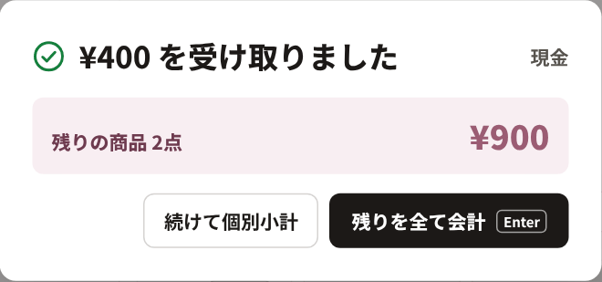

5-2. 小計分割・一部金額先払い（金額で分ける）
- 会計の段階で「小計分割・一部金額先払い」を押します。
- 先に払う金額を入れ、「この小計で会計」（Enter）を押します。
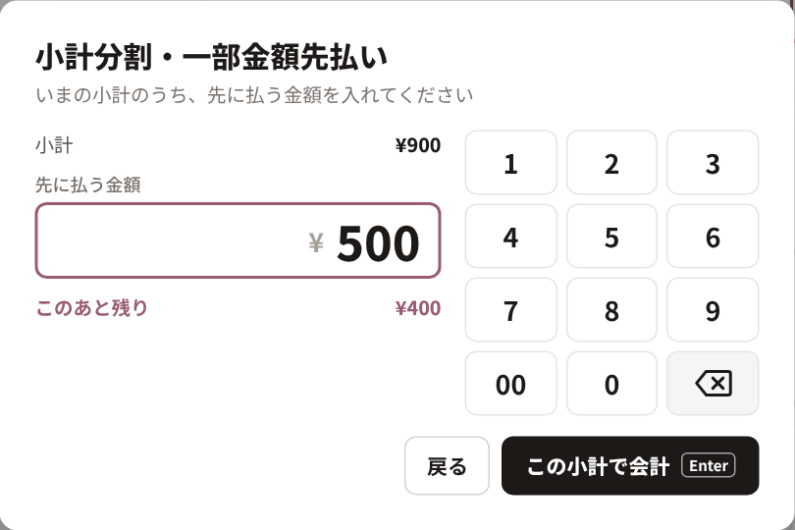
- その金額を現金か Square で受け取ります。
- 「¥N を受け取りました」が出ます。続けて分けるなら次の金額を入れます。金額を入れずに Enter（「残りを全て会計」）を押すと、残りを全部会計します。
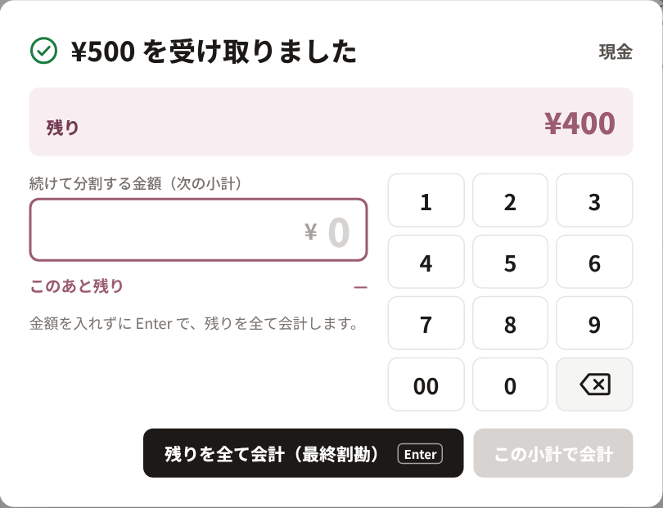
- 全部払い終えると「会計しました」が出ます。内訳と最後のお釣りを確かめ、「次の注文へ」（Enter）を押します。
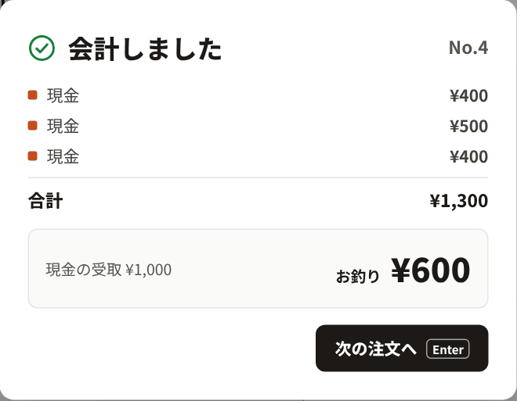

5-3. 先払いを取り消す
払い終える前にやめるときは、受け取った分を返します。
- 会計の段階なら「会計取消」（Esc）で入れる段階に戻ります。商品の欄に「先会計 ¥… を受け取り済み」と 「先払いを取り消す」（②）が出ます。
  - ① ヘッダーの「先払い中 残り ¥…」
  - ③ 残りの会計を続けるときは「残りを会計」
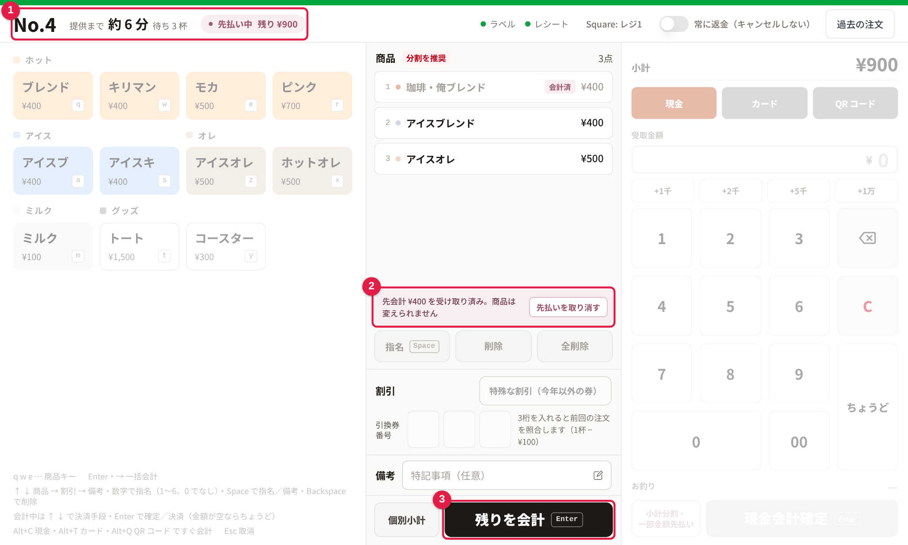
- 「先払いを取り消す」を押すと、返金の画面が出ます。「返金する」を押します。
  - 現金の分：お客さんに手で返し、その行の「返した」を押します。
  - Square の分：Square で返金されます。返金できなかったときは「もう一度」を押します。Square で返金できない支払い（交通系 IC など）は、現金で返してから「現金で返した」を押します。
  - 全部済んだら「閉じる」を押します。これで商品を変えられるようになります。
  - 会計の段階では、左の内訳の小計ごとの「×」から、その小計の分だけ取り消せます。
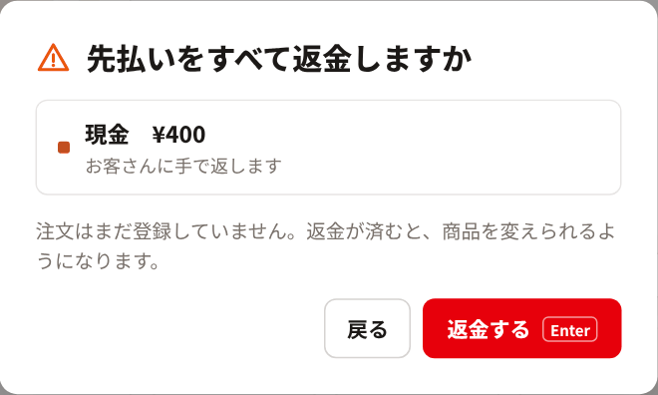

先払いがある間は Esc で注文を消せません。「先払いを取り消す」で返金してから消してください。

6. 入力をやめる・直す
したいこと | 操作
商品を 1 つ消す | 行を選んで Backspace、または「削除」
商品を全部消す | 「全削除」（確認が出ます）
会計をやめて商品の入力に戻る | 会計の段階で Esc、または「会計取消」
入力中の注文を全部消す | 入れる段階で Esc。確認が出るので「消す」を押します

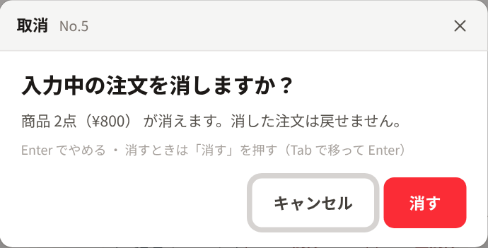
全削除と取消の確認では、Enter は「やめる」です。押し間違えで消えないようにしてあります。消すときは「消す」「全削除する」を押すか、Tab で移ってから Enter を押します。
送ったあとの注文は、レジからは取り消せません。 Square で払った注文は返金できます（→ 7）。現金の注文の扱いは 10 を見てください。

7. 過去の注文（領収書・返金）
ヘッダーの「過去の注文」を押すと、送った注文の一覧が出ます。「レジに戻る」（Esc）で戻ります。
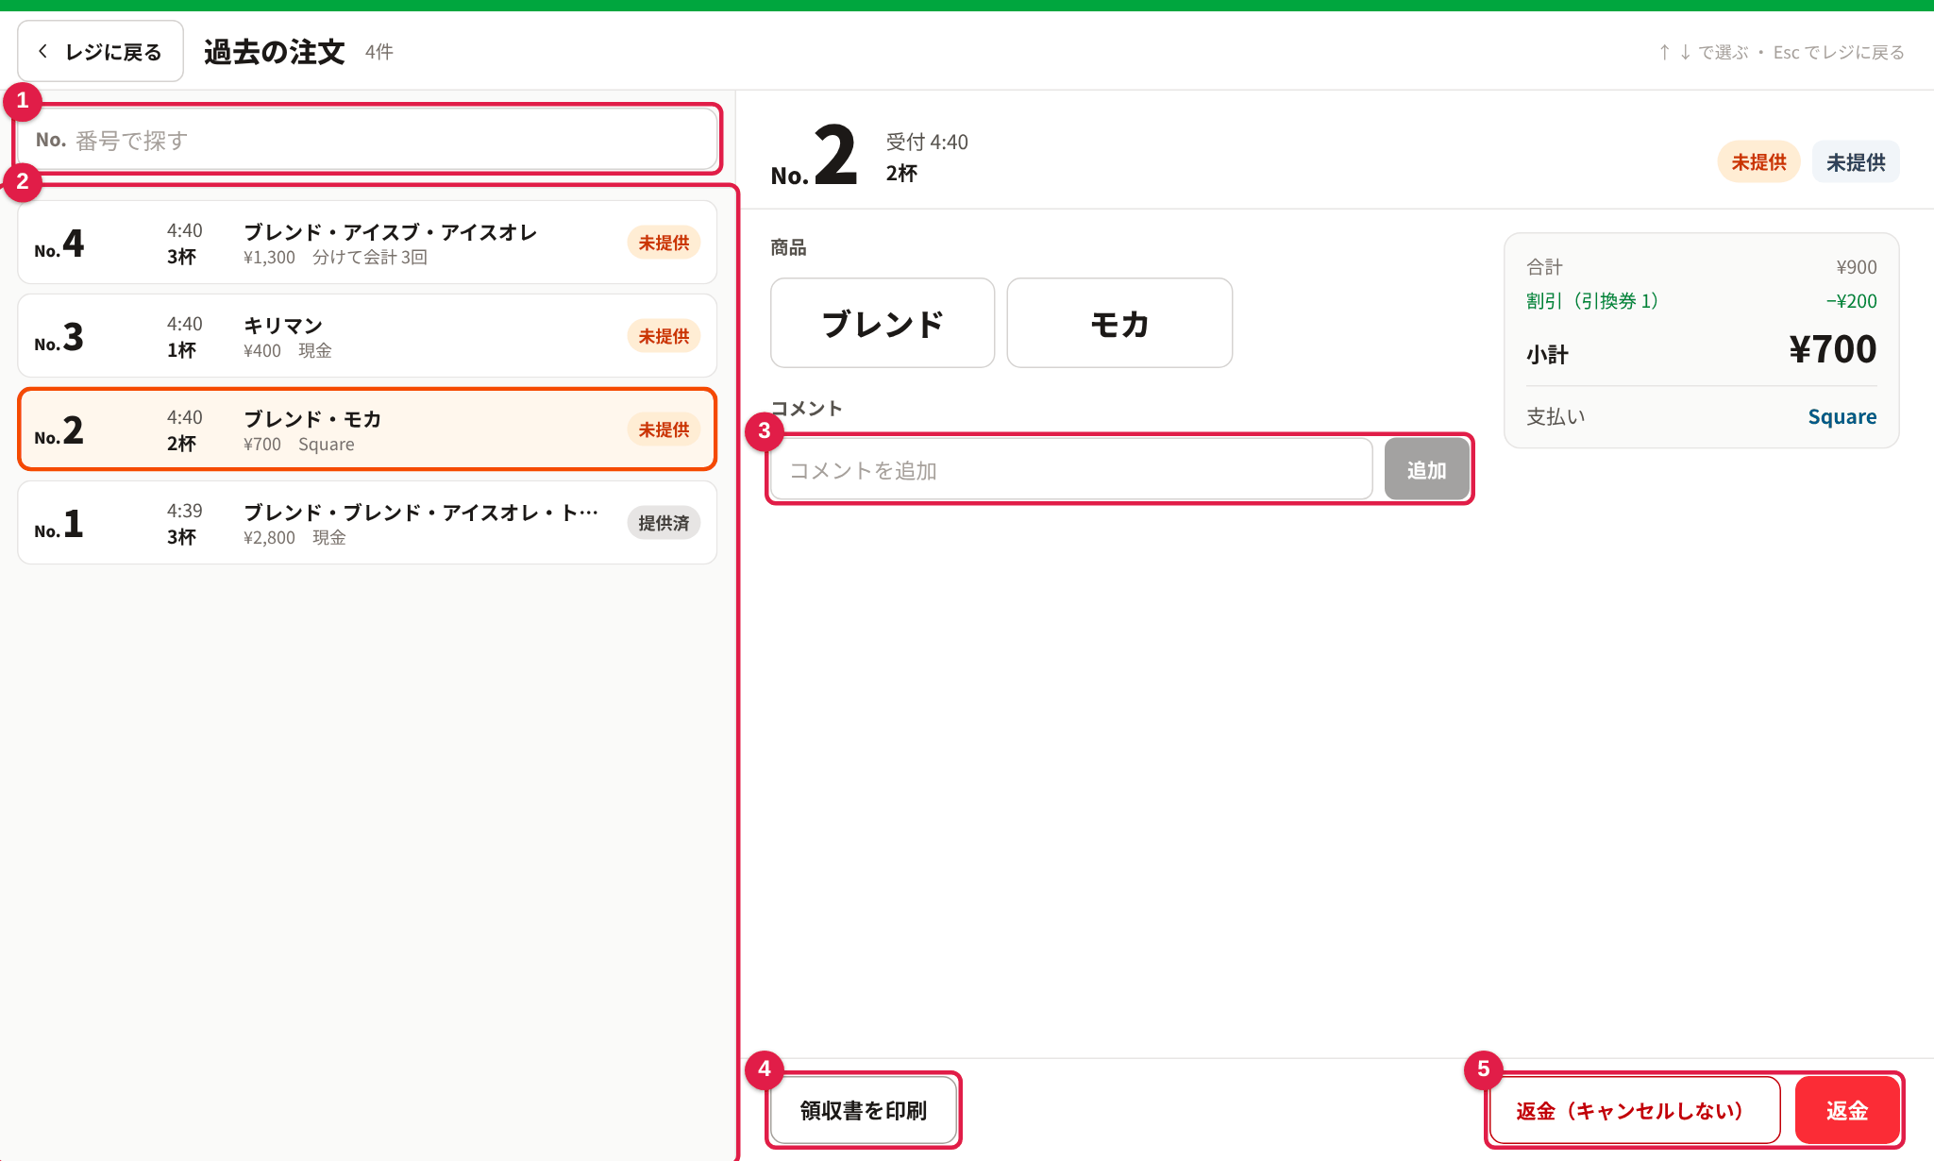
番号 | 操作
① | 番号で探す
② | 注文の一覧（↑ ↓ で選べます）。提供済・提供待ち・未提供と、払い方（現金・Square・分けて会計）が出ます
③ | コメントを追加（Enter でも追加）
④ | 領収書を印刷。お客さんに渡す分と「店舗控」の 2 枚が出ます
⑤ | Square で払った注文の返金（下の 2 種類）

ボタン | 何が起きるか
返金（キャンセルしない） | 全額を返金します。注文は残り、提供も続きます
返金 | 全額を返金します。Square が受け付けると注文も消えます

どちらも取り消せません。確認の画面で金額と番号を確かめてから「返金する」を押します。交通系 IC の支払いは Square でも返金できません。
返金（キャンセルしない） | 返金
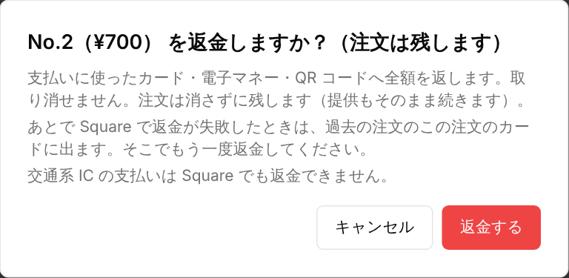 | 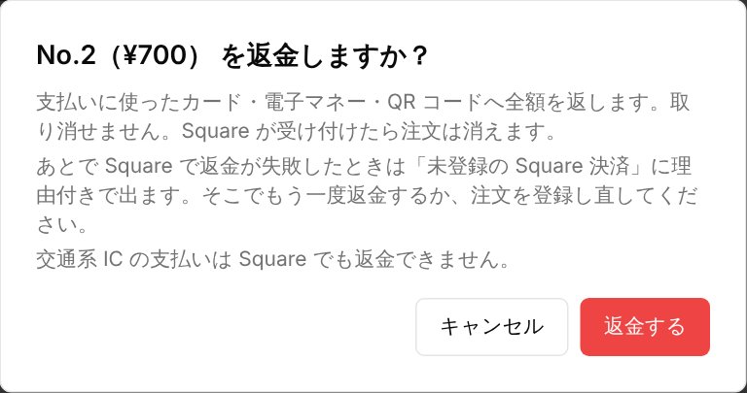

分けて払った注文では、Square で払った分だけが返金されます。現金で払った分は手で返します。

8. 困ったとき

8-1. プリンター
つながらないときは、ヘッダーに赤で「ラベル未接続」（または「レシート未接続」）と出ます（①）。
- プリンターの電源・紙・カバーを確かめます。
- iPad では、赤い「〜未接続」を押すと証明書を許可するページが開きます。許可してからレジを再読み込みします（→ 1-2）。

シールが刷れなかったときは、ヘッダーに「未印刷 N 件」と「もう一度刷る」が出ます（①）。
- 刷れなかったシールはこの端末に残っていて、つながると自動で刷り直されます。急ぐときは「もう一度刷る」を押します。
- 未印刷が残っている間は、ブラウザのデータを消さないでください（残っているシールが消えます）。
- レシートは刷り直されません。必要なら過去の注文から「領収書を印刷」で代わりを出します。

8-2. オフライン（ネットにつながらない）
上の帯が赤になり、番号の横に 「オフライン」 が出ます（①）。
オフラインでは、番号を手で付けないと確定できません。Square も使えないので、現金で受け取ります。
- 「No.番号」を押し、使う番号を入れて Enter を押します。
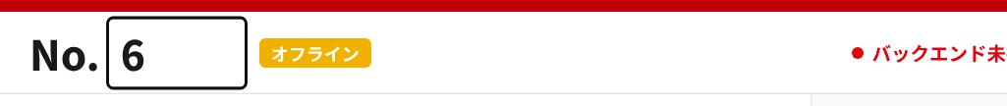
- いつもどおり現金で確定します。注文はこの端末に溜まり、「オフライン：注文 N 件を溜めています」と出ます。プリンターにつながっていれば、シールとレシートは刷られます。次の番号は自動で 1 つ進みます。
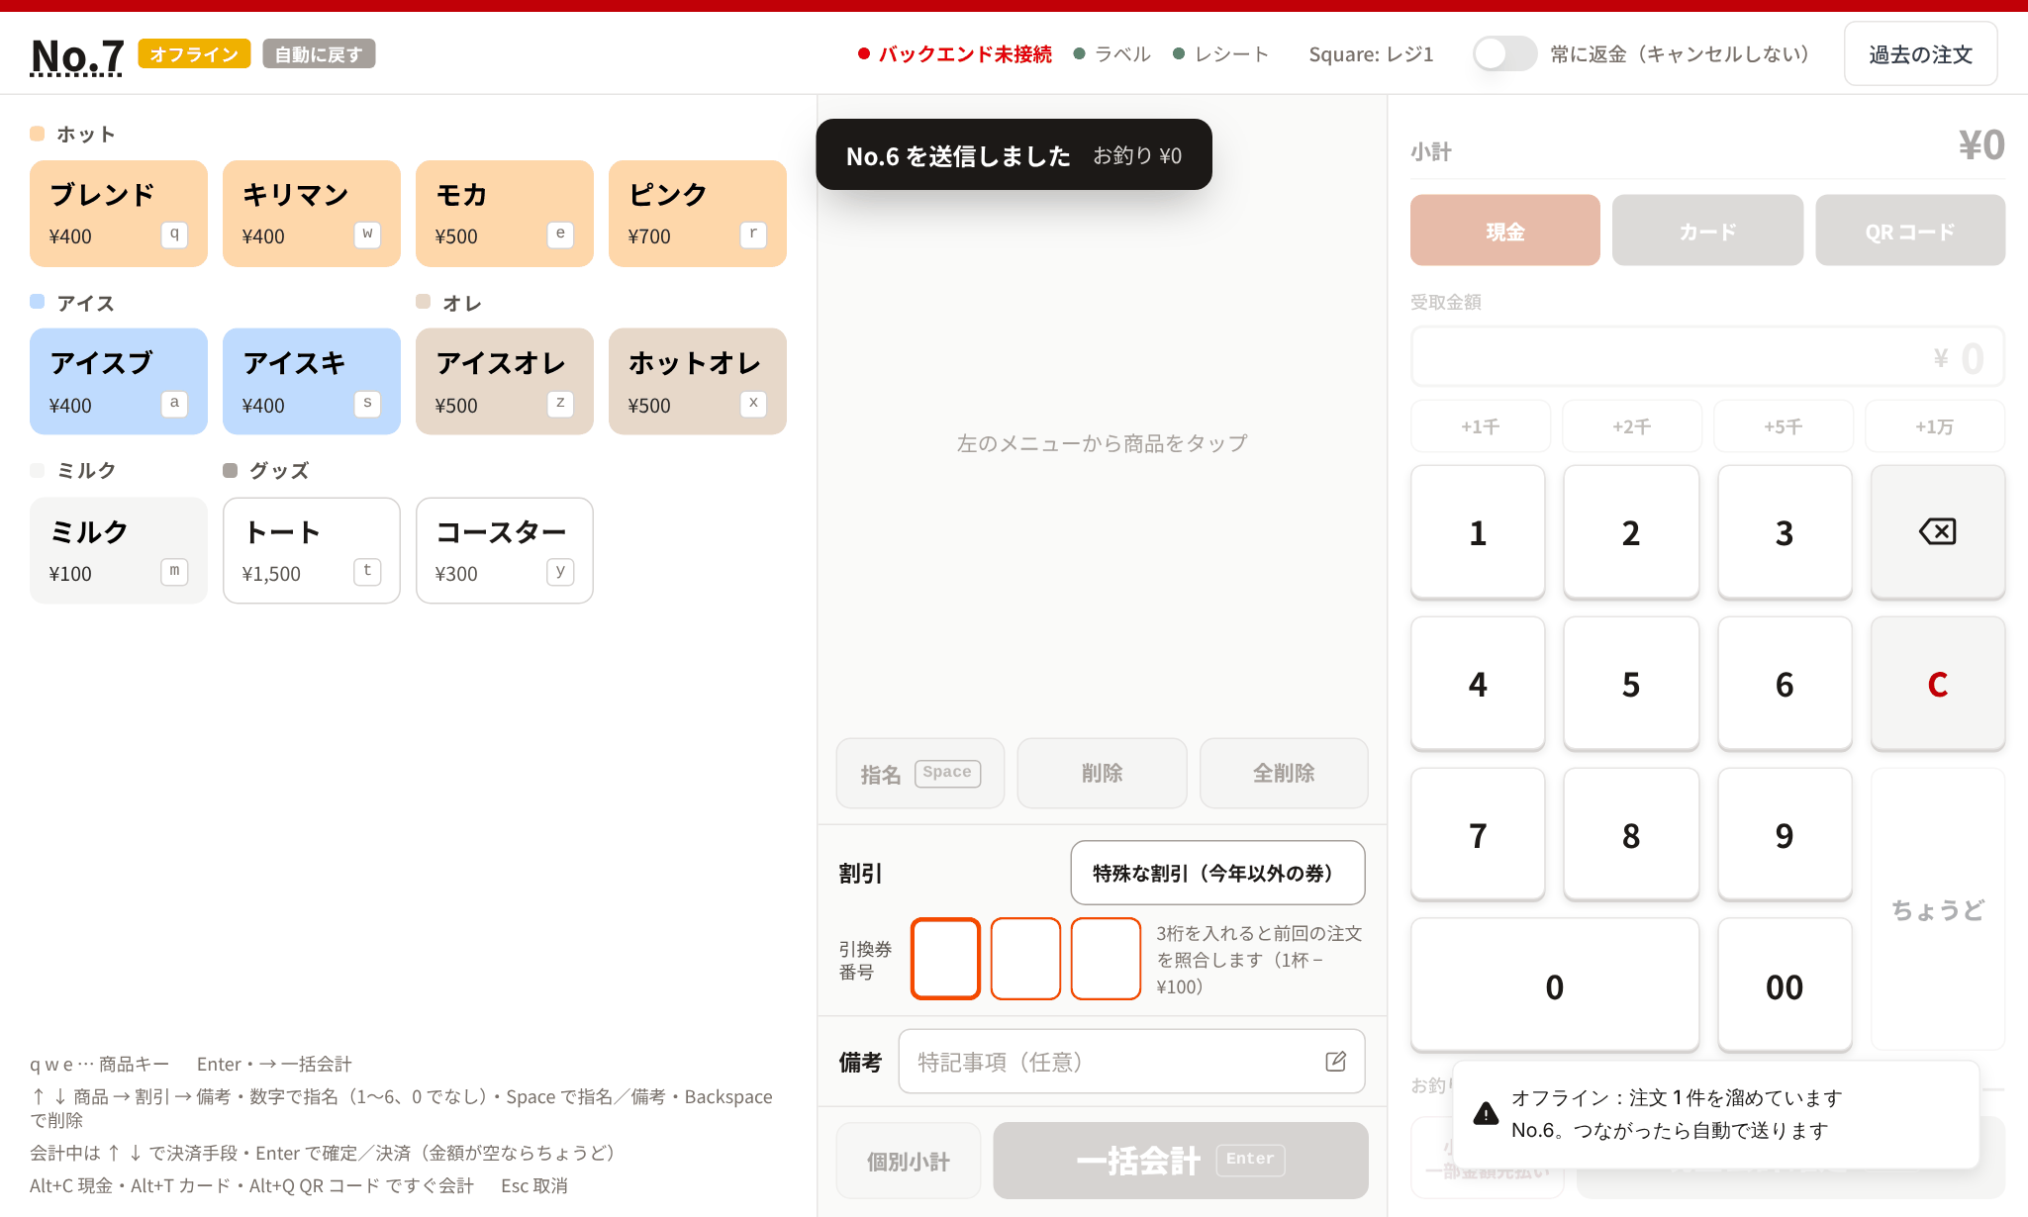
- つながると、溜めた注文が自動で送られ「溜めた注文 N 件を送りました」と出ます。
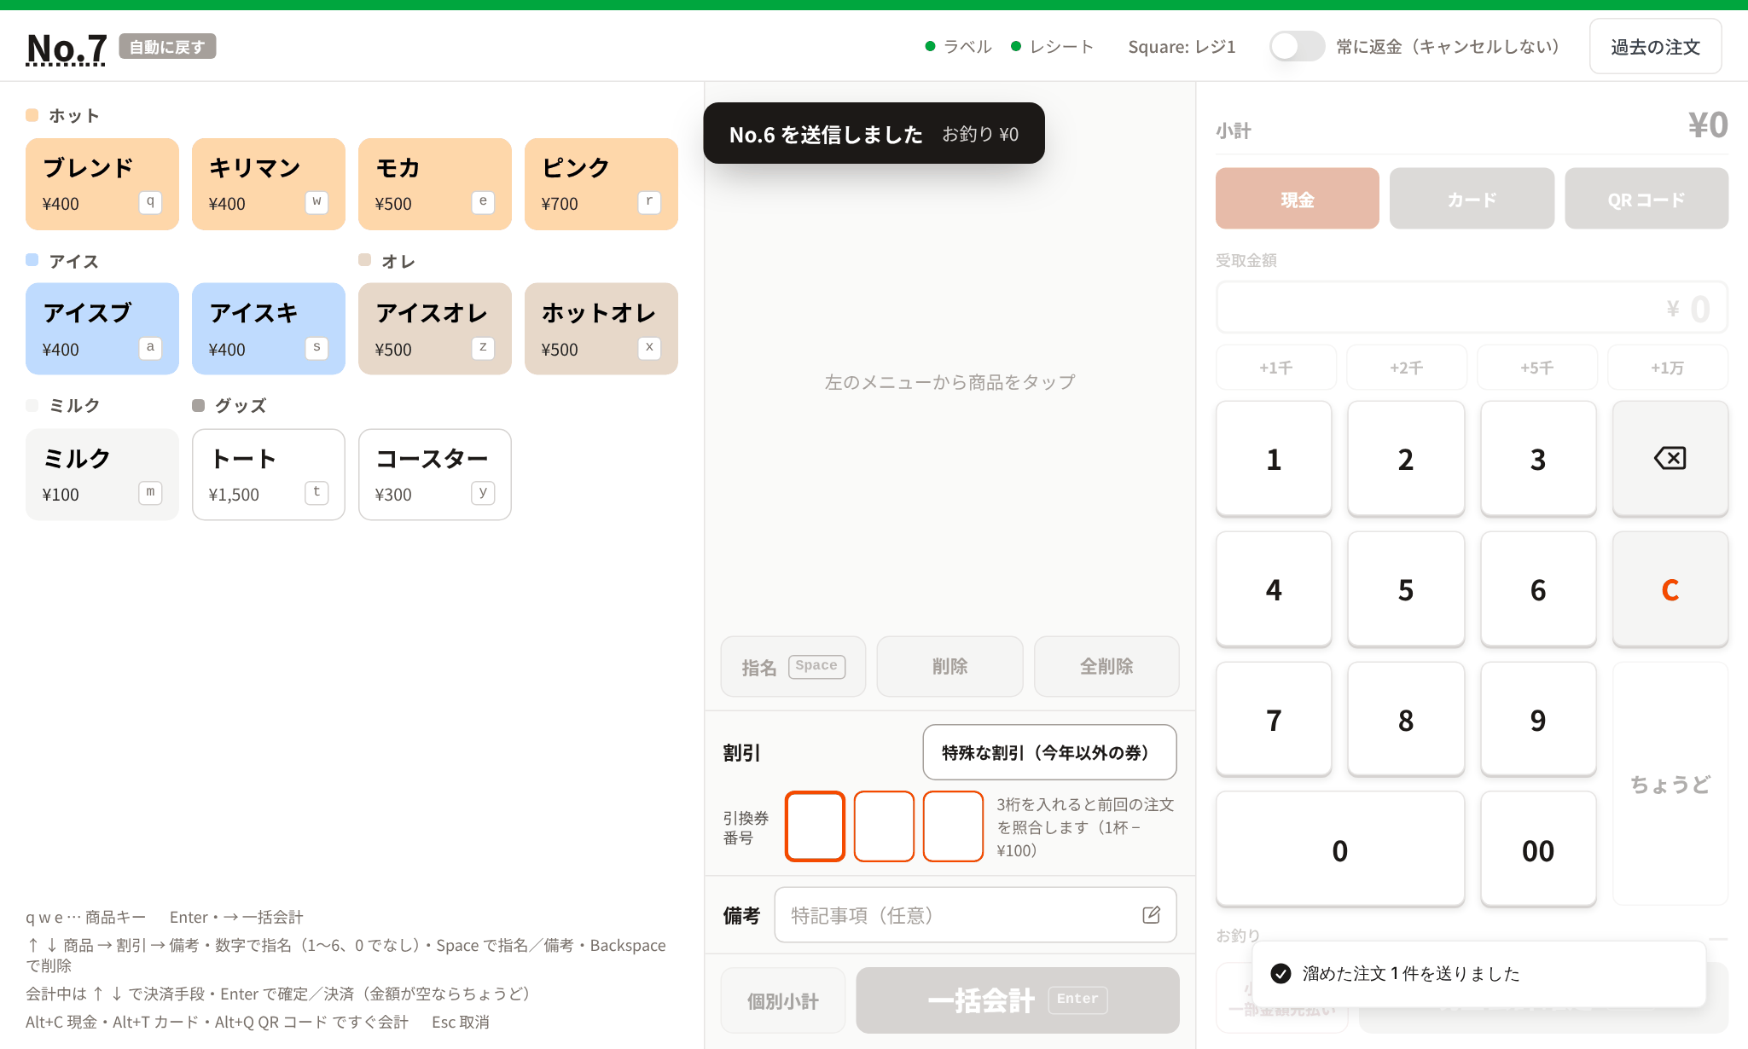
- つながったら、必ず番号の横の「自動に戻す」を押します。

重要：「自動に戻す」を押さないと、つながったあとも同じ番号の注文が続けて作られます。
- 溜めた注文があるうちは、ブラウザのデータを消さないでください。
- 「No.N の保存に失敗しました」と出たときは、そのトーストの「再送」を押します。
- ヘッダーの赤い字（「バックエンド未接続」「データベース未接続」「インターネット未接続」）は、どこにつながっていないかを表します。

8-3. Square の決済のトラブル
Square の画面に出る表示ごとの対応です。
表示 | 状態 | すること
端末でお支払いください | お客さんの操作待ち | 待ちます。やめるなら「取り消す」
取り消しています | 取り消し中 | 端末で取り消されるまで待ちます
決済できませんでした | お金は受け取っていない | 「もう一度送る」か、「閉じる」で現金に切り替えます（→ 4-4）
お支払いが完了しました ＋「お金は受け取っています…」 | お金は受け取ったが、注文を送れていない | 現金で取り直さない。「注文を送信」を押します。オフラインなら、つながってから押します
別の決済が進行中です | 端末で前の決済が残っている | 「進行中の決済を取り消す」
確認が必要です／結果を確かめられません | 受取額が合わない・応答がない | 端末と Square の管理画面を確かめます。責任者に連絡します

未登録の Square 決済：お金は受け取ったのに注文が無い決済（決済中にレジが落ちた、など）があると、ヘッダーに赤いボタンが出ます（①）。
押すと一覧が出ます。
- 注文にする：同じ商品をレジに入れてから「この決済で登録」を押します。金額が合うと押せます。Square で二重に払わせずに注文を送れます。
- 注文にしない：「返金」を押します。

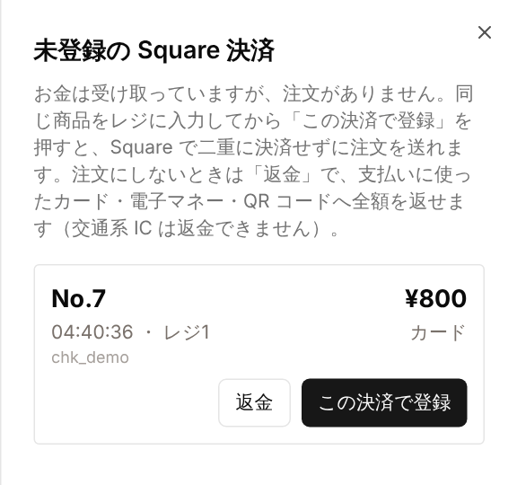

8-4. オーダーストップ中
マスターがオーダーストップすると、上に紫の帯で「オーダーストップ中」と出ます。お客さん向けの画面は「しばらくお待ちください」に変わります。
オーダーストップ中でも、レジは注文を送れてしまいます。 受け付けるかどうかは 10 のルールに従います。

8-5. 常に返金（キャンセルしない）
このスイッチがオンだと、Square で払われた分を、注文を送ったあとに自動で全額返金します（注文は残ります）。オンのときは赤字になります。
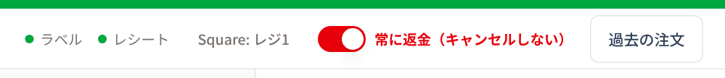
本番ではオフのままにしてください。オンのまま営業すると、Square の売上が全部返金されます。決済中は切り替えられません。

8-6. それでも直らないとき
- レジの画面を再読み込みします。入力中の注文は消えますが、送った注文・溜めた注文・未印刷のシールは残ります。
- 直らなければ責任者に連絡します（連絡先は 10）。

9. キー操作の一覧
キー操作が効くのは、レジの画面でダイアログを開いていないときだけです。画面左下にも同じ案内が出ています。
キー | 入れる段階 | 会計の段階
商品キー（q など） | 商品を足す | —
↑ ↓ | 商品の行 → 割引 → 備考 と移る | 決済手段を選ぶ
数字 | 行を選んでいれば指名（1〜6、0 で指名なし）。割引の欄なら引換券番号 | 受取金額
Backspace | 行を選んでいれば行を削除。それ以外は 1 桁消す | 受取金額を 1 桁消す
Space | 行なら指名、備考なら特記事項を開く | —
Enter / → | 一括会計（→ は入れる段階だけ） | 現金：受取金額が空なら「ちょうど」、入っていれば確定。Square：端末に送る
Esc | 入力中の注文を消す（確認あり） | 会計取消（小計分割中なら分割をやめる）
Alt+C / Alt+T / Alt+Q | 会計に進む。C は現金を選ぶ、T・Q はカード・QR コードで端末に送る | 現金を選ぶ／カード・QR コードで端末に送る

過去の注文では ↑ ↓ で選び、Esc でレジに戻ります。

10. 運用で決めておくこと
レジの機能だけでは決まらないことです。営業前に責任者が決め、ここに書き足してください。
☐ 現金の注文を、送ったあとに取り消すときの手順（レジには取り消すボタンがありません）
☐ オーダーストップ中に来たお客さんの注文を受けるか（レジは送信を止めません）
☐ 「分割を推奨」が出たときに、注文を分けて打つか
☐ オフラインのときに手で付ける番号の決め方
☐ トラブル時の連絡先（責任者・システム担当）

